- Обращайтесь в сети с другими пользователями так, как бы Вы хотели, чтобы обращались с Вами. Будьте вежливым собеседником, но не позволяйте себя запугивать и не вступайте в переписку с собеседником, который агрессивно настроен.  - Не вступайте в незнакомые сообщества и не распространяйте по чьей-либо просьбе опасные и вредоносные файлы, сообщения с использованием ненормативной лексики, изображения откровенного характера, либо со сценами жестокости и насилия. Не размещайте и не оставляйте на своей страничке подобного рода информацию.  - Если к Вам приходят письма с неприятным и оскорбляющим содержанием, немедленно сообщите об этом взрослым.  - Каждый интернет-центр состоит из центра доверия, горячей линии и молодежной группы. Горячие линии предоставляют информацию и советы детям и взрослым по тематике компьютерной безопасности. По телефону горячей линии всегда можно сообщить о запрещенном и нелегальном контенте, сохранив при этом конфиденциальность.  Интернет – это мир интересных и полезных возможностей. В современной жизни Интернет необходим, он помогает находить нужную информацию, игры, фильмы, дает возможность всегда быть на связи с друзьями. Но интернет – это еще и источник угроз и опасностей.  Агрессия, преследования, мошенничество, психологическое давление – это лишь небольшой перечень опасностей, которые могут поджидать Вас в Сети. Как избежать этих опасностей? В этом Вам и Вашим друзьям помогут  ПРАВИЛА  БЕЗОПАСНОГО ПОЛЬЗОВАНИЯ ИНТЕРНЕТОМ  для школьников  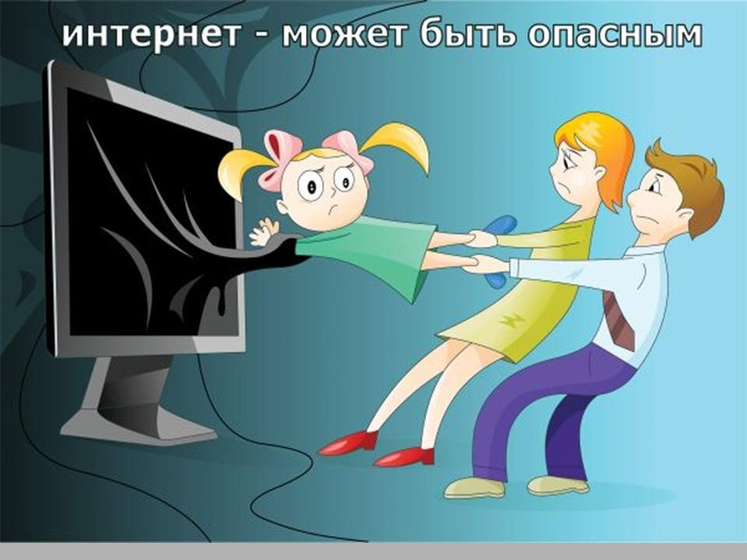  (Памятка подготовлена с использованием интернет источников) | - Попросите родителей установить на Ваш персональный компьютер (ноутбук) антивирусное программное обеспечение, которое будет блокировать распространение вирусов и вредоносных программ, повреждающих систему компьютера.  - Не загружайте файлы, программы, музыку, видео без согласия взрослых – они могут содержать вирусы и причинять вред Вашему компьютеру (ноутбуку), мобильному телефону.  - Если к Вам пришло сообщение с незнакомого адреса, не открывайте его, сразу отправляйте в корзину. Подобные сообщения могут содержать вредоносные программы, которые могут причинить вред Вашему компьютеру (ноутбуку).  - Если Вы получили предложение купить в Интернете игру, книгу, фильм или что-то другое, не соглашайтесь на это сразу. Сообщите об этом своим родителям, и вместе решите – необходима ли эта покупка.  - Используйте вебкамеру только при общении с людьми, которым доверяете. Всегда отключайте камеру по завершению разговора.  Помните!  Ежедневное многочасовое сидение за компьютером ведет к возникновению различных заболеваний: искривление позвоночника, боли в суставах, ослабление зрения, нарушение кровообращения, физиологические изменения в головном мозге, в результате которых возникают проблемы с поведением и вниманием.  Не отказывайтесь от социальной активности в реальной жизни, в пользу виртуальной! Поверьте, большее удовольствие Вы получите, если будете общаться с друзьями на свежем воздухе, а не в социальных сетях, заниматься спортом, а не соревноваться с виртуальным соперником в компьютерных играх, посещать кинотеатры, музеи, выставки, путешествовать по интересным местам, а не познавать мир через монитор своего компьютера! | - При регистрации на сайтах в социальных сетях не указывайте личную информацию (личный номер или номер домашнего телефона, адрес места жительства, номер школы, место работы родителей) – она может стать доступной даже тем, кого Вы не знаете!  - Никому, кроме родителей, не говорите Ваши пароли от электронной почты, страниц в социальных сетях и других сайтах.  - Когда Вы размещаете изображения, видеозаписи, текстовые сообщения в сети, Вы не можете контролировать их дальнейшее распространение, и любой пользователь может получить к ним доступ. Если у Вас сотни друзей в социальных сетях, имейте в виду, что Ваши личные данные могут стать достоянием незнакомцев.  - Выбирайте с осторожностью с кем разговаривать в приватных каналах в чате, программах мгновенного обмена сообщениями и в социальных сетях. Не отправляйте со своего телефона сообщения людям, с которыми познакомились в интернете.  - Будьте осторожны при встрече с людьми, с которыми познакомились он-лайн. Помните, что человек, с которым Вы ни разу не виделись, все еще остается незнакомцем.  Комиссия по делам несовершеннолетних и защите их прав Пролетарского района городского округа Саранск  Памятка для школьников  Саранск – 2021 од

